**UNIVERSIDADE PRESBITERIANA MACKENZIE**

**FACULDADE DE COMPUTAÇÃO E INFORMÁTICA**

**SISTEMAS DE INFORMAÇÃO**

GUILHERME AUGUSTO DE LIMA GAVAZZI

GUILHERME MELLO FLORIO

MATHEUS YUDI AKIZUKI

JOGOS DIGITAIS

GDD

São Paulo

2023

**Mecânica do jogo:**

**-História:**

Você é um et viajando pelas galáxias, você estava sobrevoando um planeta azulado quando do nada sua nave é abatida, você quase não consegue ativar o sistema de ejeção, mas felizmente você consegue escapar. Infelizmente a atmosfera deste planeta não é tão compatível com sua espécie, o que fez você perder todos os seus poderes, além disso sua nave acaba colidindo diretamente com um supervulcão dormente, causando sua erupção catastrófica.

Você foge dos detritos e cinzas superaquecidas enquanto combate os guardas locais até que encontra um dispositivo transmissor de áudio, nele se está anunciando o pedido de que todos os cidadãos do lugar onde você caiu se transportem até uma chamada “casa branca” onde ocorrerá uma evacuação do planeta. Logo você decide ir a tal lugar com o intuito de escapar desse mundo apocalíptico.

Alguns dias se passam de sua jornada, o mundo entrou em um inverno vulcânico tornando sua prioridade achar fontes de calor, nesse meio tempo você acaba por encontrar uma espécie esquisita de fauna, algo similar ao que os nativos chamariam de pássaro, porém muito maior. Eles se comunicam, informando que eles se mudaram de muito distante após o clima da região ter caído para temperaturas muito baixas para os residentes prévios e que você acabou de invadir o novo estado independente de Opiunistão e por isso deve ser eliminado.

Você combate os pássaros e nesse meio tempo consegue avisá-los que o mundo está acabando e consideraria levá-los juntos de si se parassem com suas agressividades, eles concordam e você segue a sua jornada até Washington DC. Chegando lá, a atmosfera já está demasiadamente poluída te forçando a evitar áreas de muita concentração de cinzas e gases tóxicos, felizmente os nativos possuem pequenos armazéns do gás argônio que você respira chamados de “lâmpadas fluorescentes”. Você coleta essas lâmpadas até que chega ao portão da casa branca, onde você é barrado por um homem se chamando de mestre Souza Mansur, ele começa seu discurso explicando o que é a arte do Chutambô e depois explica que foi contratado pelo presidente dos Estados Unidos para proteger a casa branca, prosseguindo a te atacar.

Você luta contra o mestre Souza Mansur de acordo com as regras do Chutambô, e mesmo que todos da sua espécie sejam canhotos você consegue perder para o mestre Souza Mansur, assim o derrotando. Sem nenhum inimigo forte o suficiente para te derrotar e com um estoque de lâmpadas fluorescentes suficientes para sua jornada, você e seus companheiros com penas expulsam todos da casa branca e usam seus sistemas de propulsão para escapar deste planeta morto.

**-Info**

O jogo se aproxima do estilo Bullet Hell, porém mais simplificado, existem somente dois personagens na tela, aquele que você controla e seu inimigo controlado pelo computador seu objetivo é acabar com os hit points do seu adversário enquanto mantem os próprios, essa interação direta ocorre por meio das orbs do jogo.

As mais comuns são as orbs hostis, elas aparecem do lado do seu inimigo e viajam na sua direção, ao entrar em contato com uma delas seu personagem perde um de seus hit points. O outro tipo de orb do jogo são as orbs rebatíveis, são identificadas por uma coloração diferente e quando entram em contato com você, são rebatidas em direção ao seu inimigo, deste modo retirando um dos hit points dele.

Dentro de cada fase haverá também algum tipo de adversidade referente a fase em questão, deste modo necessitando que o jogador entenda a mecânica apresentada e então jogue envolta desta.

A apresentação ocorre por meio do plano 2d, o inimigo segue um movimento constante de cima para baixo, já seu personagem possui controle total dentro do eixo y, não podendo se movimentar no eixo x.

**Elementos do jogo**

**Personagens**

**Ulib**: é o personagem controlado pelo jogador, possui aparência estereotipada de um extraterreste clássico: pele esverdeada, corpo desprovido de qualquer detalhe biológico, feições faciais alongadas, contudo, quebrando com a tradição de design supracitada, Ulib possui sobrancelhas. Apesar de quase não se expressar, é capaz de demonstrar certa emoção devido a presença de suas sobrancelhas, já suas ações pintam uma personalidade indiferente com os outros, que busca somente o próprio sucesso e só se dispõe a colaborar com terceiros quando isto diretamente o beneficia.

Sua história é a de um explorador intergaláctico, ele viaja pelo cosmos em sua nave pelo simples desejo de saber o que existe mundo afora, estava entediado em nosso sistema solar, o que fez que a aparência da terra ser tão mais intrigante, causando sua aproximação e o desenrolar do resto do enredo.

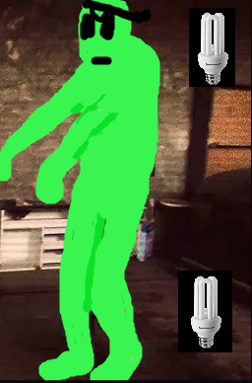

**Guardas**: inimigos da primeira fase, possuem aparência de um guarda florestal americano, devido ao fato da primeira fase se passar no parque nacional de yellowstone. Não é dado muitas oportunidades de caracterizar este personagem devido a sua existência genérica, contudo pode se deduzir um grande grau de apego tanto ao trabalho quanto ao parque, vendo que mesmo ao meio de um desastre o guarda continua a cumprir seus deveres.



Guarda Chico

**Opium Birds**: inimigos da segunda fase e futuros aliados, possuem a aparência de um pássaro enorme, se assemelhando ao criptídeo Thunderbird, também um pássaro de porte vasto. Eram uma espécie desconhecida até tempos recentes, aparentavam habitar as zonas mais frias do planeta antes de se mudarem ao continente recém congelado dos Estados Unidos. Possuem personalidade calma, porém territorial, quase não irão agir ou reagir na maiorias dos casos, porém caso sintam agressividade ou desrespeito, estes tendem a reagir de modo rápido e violento. São capazes de se comunicar telepaticamente assim como Ulib, talvez demonstrando certa ligação com o cosmos. São a única espécie presente na terra a escapar junto de Ulib na Casa Branca.

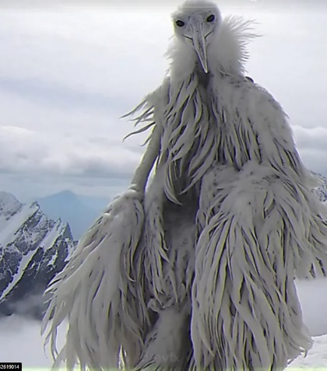

**Mestre Souza Mansur:** Inimigo da terceira fase e boss do jogo. Possui a aparência de um homem de altura mediana nos seus aproximados 30~40 anos de idade, se veste com um conjunto de regata e calça cor turquesa junto de uma faixa preta em sua testa, calvo e com barba rasa**.**

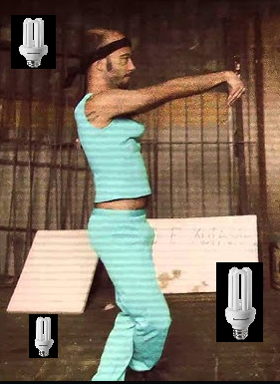

Mestre Souza Mansur é o responsável pelo renascimento da arte marcial do Chutambô, além de ser seu maior praticante vivo. Por esse exato motivo foi contratado pelo presidente dos Estados Unidos para servir como guarda da operação de evacuação da Casa Branca. Devido ao suas habilidades tremendas no Chutambô, estava à procura de um inimigo a sua altura, encontrando isso em Ulib, sendo o responsável por ensiná-lo a arte marcial via a telepatia do protagonista.

**Chutambô:**

O chutambô é uma luta ancestral de quando o homem vivia no mar e era tubarão.

O chutambô possui duas formas de ataque todo ataque é um ataque e toda defesa é um VACILOOOOO!

O chutambô é uma luta feita para lutar com adversários canhotos, se o seu adversário for destro você perdeu.

O chutambô é uma luta egoísta que aponta pra si mesmo visando o adversário.

100% jesus issu é chutambô!

Tirar as criança de trás das grade issuuuu é chutambô!

O chutambô não reconhece nação!

No chutambô você entra no ringue com uma perna desequilibrada para ficar mais fácil do seu adversário te derrubar porque

O FRACASSO É O SUCESSO DO CHUTAMBÔ!

O chutambô foi criado pelo mestre José Gerusa SOUZA MANSUR, também conhecido como mestre SOUZA MANSUR.

O chutambô não trouxe fama, nem poder, nem sucesso, muito menos praticantes e seguidores para SOUZA MANSUR.

(excerto retirado do manual de chutambô  
 volume 1, 2009, por M. S. Mansur)

**Itens / Elementos:**

Orb de dano

Orb rebatível

Hit points (hp)

Áreas de calor/Fogueira: elementos ambientais aliados da segunda fase. O jogador deve procurar ficar sobre essas zonas para aumentar seu status de temperatura. Caso este caia para zero o jogador irá perder instantaneamente.

Fogueira

**Planejamento e orçamento:**

**Planejamento:** Considerando que o jogo deve ter sua fase de conceitualização e elaboração de história/mecânicas do jogo, o jogo passará cerca de 1 semana e meia no mesmo, começando suas bases no dia 19 de outubro. O GDD será finalizado no dia 26 ou 27 de outubro, isso gastando cerca de uma hora por dia de três pessoas para que essa fase seja concluída.

Já a parte de codificação e implementação irá tomar cerca de duas semanas, com 3 horas dedicadas por dia, como esforço de 3 pessoas, sendo que os últimos 2 dias serão utilizados para testes e polimentos finais, o que exigirá menos horas dedicadas, cerca de 1 por dia de 3 pessoas.

No total serão 3 pessoas envolvidas no projeto, onde o custo hora de conceitualização é de 4 reais, o custo de hora programação é de 5 e custo de hora teste é 2 reais.

**Cronograma:**

|  |  |  |  |
| --- | --- | --- | --- |
| Horário fase/trabalhador | Guilherme Mello | Matheus Yudi | Guilherme Gavazzi |
| Dias conceitualização | 19 até 22 out | 22 até 25 out | 25 até 27 out |
| Dias  Implementação | 30 até 12 nov | 30 até 6 nov | 6 até 14 nov |
| Dias  Testes finais | 14 até 15 nov | 14 até 15 nov | 14 até 15 nov |

**Orçamento:**

|  |  |  |  |
| --- | --- | --- | --- |
| Custos fase/trabalhador | Guilherme Mello | Matheus Yudi | Guilherme Gavazzi |
| Conceitualização | 16R$ | 16R$ | 12R$ |
| Implementação | 240R$ | 135R$ | 120R$ |
| Testes finais | 4R$ | 4R$ | 4R$ |

Custo total será de: 551R$

[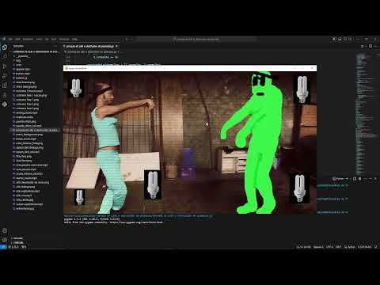](https://www.youtube.com/embed/iHWJnrCOP4U?feature=oembed)Vídeo teste: